Transporte

- Cómo desplazarse en Bruselas

Transporte público (bus/tranvía/metro): STIB (enlace a stib-mivb.be)
Tren: SNCB (enlace a sncb.be)

¡IMPORTANTE! Todos los billetes de autobús, tranvía, metro y tren deben comprarse antes de subir en el vehículo (hay máquinas de billetes en las estaciones de tren y metro). Se puede también comprar los billetes directamente en el autobús y el tranvía, pero con un precio extra. Guarde el billete hasta que llegue a su parada. En caso de no tener el billete, puede recibir una multa cuantiosa

Precio de los billetes
Los billetes son válidos en la zona de Bruselas (enlace al mapa y los horarios).

Autobús/tranvía/metro:
- 1 viaje (válido durante1 hora): 2,10€ (2,50€ si lo compra en el bus/tranvía)
- 5 viajes: 8,00€
- 10 viajes: 14,00€

- pase de un día: 7,50€
- pase de dos días: 14,00€
- pase de tres días: 18,00€

Tren: 1 viaje (válido durante 1 hora en la zona de Bruselas): 2,00€

- Cómo desplazarse desde y hacia el aeropuerto

Aeropuerto de Bruselas (enlace a brusselsairport.be)

El aeropuerto de Bruselas está a 45 minutos en autobús o en tren del barrio europeo, y a 20 minutos en taxi.

- En autobús: 4,50€ (6,00€ si lo compra en el bus). Autobús 12 o 21 desde y hacia el barrio europeo.
- En tren: 8,50€ (desde cualquiera estación en la zona de Bruselas). Tren hacia el aeropuerto de Bruselas.
- En taxi: 30,00€ - 40,00€

- Cómo desplazarse desde y hacia la oficina del doCip

Dirección de la Oficina del doCip: 23, Rue des Griottes (1180 Uccle).
¿Cómo llegar hasta allí?
- Autobús y tranvía:
- Tranvía 51, parada “Engeland” (dirreción “Van Haelen”)
- Autobús 43, parada “Bigarreaux”
- Autobús 60, parada “Uccle Calevoet”

- Tren:
- Desde la estación “Bruxelles Midi”: tren IC hacia “Nivelles”, parada “Uccle Calevoet”
- Desde la estación “Bruxelles Luxembourg” (Parlamento Europeo): tren hacia “Halle”, parada “Moensberg”
- Desde la estación “Schuman”: tren hacia “Halle”, parada “Moensberg”.

- Cómo desplazarse hacia el barrio europeo

Mapa del barrio europeo:
(enlace a la información de contacto de cada institución europea)

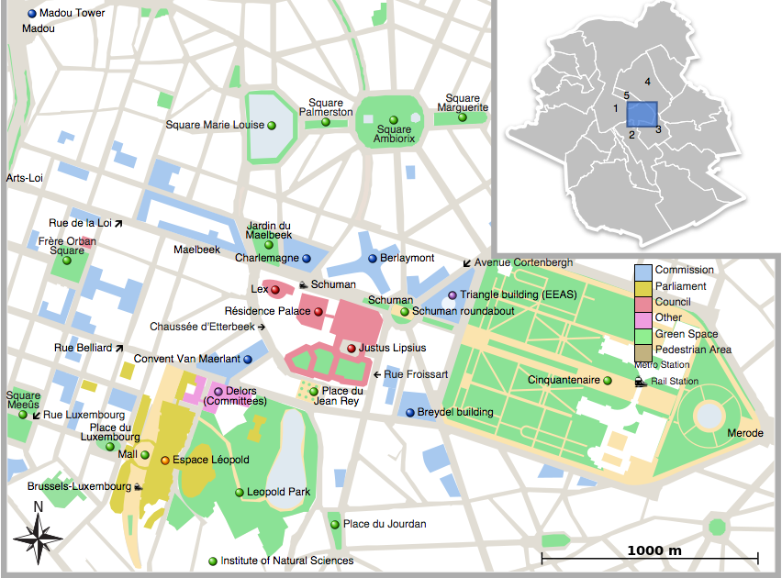
(https://en.wikipedia.org/wiki/Brussels_and_the_European_Union)

¿Cómo llegar al barrio europeo?

Hay varias maneras para llegar al barrio europeo. Hay 4 estaciones de metro (Schuman, Malbeek, Arts-Loi y Trône) y 2 estaciones de tren (Schuman y Luxembourg)

Números de teléfono útiles

Representantes del doCip ante la UE: Mathias Wuidar (+32471342946) y - Amalia Rodriguez Fajardo (+32477762336).

